**《C#程序设计》课程实验报告**

|  |  |  |  |  |
| --- | --- | --- | --- | --- |
| **学号：** | **12021051064** |  | **姓名：** | **华心童** |

**实验五、C#的类和对象**

**一、实验目的**

1、定义类。

2、访问类的成员及方法，析构函数的使用。

3、将实验报告云盘，文件名是**学号姓名实验5**命名。

**二、实验内容**

实验准备：在F盘创建学号文件夹，用于存放实验结果文件。

运行VS2013，创建解决方案是“**Ex学号-5**”的项目名“P501”。

1. **基本实验**

**任务1、创建类，输出类的成员【项目名P501】**

**要求：**修改上周实验设计的教师类Teacher，其中包含工号，姓名，年龄及**教师学校名及该校教师总人数**，共5个字段，方法有Teacher()(构造函数)，SetSchool()(重新设置大学名)，ShowInfo()，如下类图所示。

设计程序实现该类,并在Main函数中测试使用不同的构造函数创建多个教师对象，测试该类各个成员函数的功能。

**补充：**

**类图分三部分：第一行是类名，第二行为字段或属性，第三行为方法；**

**成员名前的符号，符号-表示私有，符号+表示公有，符号#表示保护；**

**如下类图中所有成员变量私有，成员方法公有。**

|  |
| --- |
| Teacher |
| - teaNo：string //工号  - teaName：string //姓名  - teaAge：int //年龄  - schoolName：string //学校名称，初值为“三江学院”，要求定义为**静态成员**  - totalNum：int //教师总人数，初值为0，要求定义为**静态成员** |
| +Teacher(); //无参构造函数  +Teacher(string TeaName);  +Teacher(string TeaNo,string TeaName,int TeaAge);  +SetSchool(string newname) ：void //**静态成员方法**，重新设置大学名称  +ShowInfo() ：void //显示所有信息，包括学校名称和教师总人数  ~Teacher() //析构函数，并提示 |

**提示：为了统计教师人数，每次创建Teacher对象时，计数器**totalNum就加1，所以这个操作应该放在所有的构造函数体内。

**源程序代码：**粘贴program.cs中代码

class Teacher

{

private string teaNo;

private string teaName;

private int teaAge;

private static string schoolName = "三江学院";

private static int totalNum = 0;

public Teacher()

{

teaNo = "12";

teaName = "Jane";

teaAge = 20;

totalNum++;

}

public Teacher(string TeaName)

{

teaNo = "20";

teaName = TeaName;

teaAge = 36;

totalNum++;

}

public Teacher(string TeaNo, string TeaName, int TeaAge)

{

teaNo = TeaNo;

teaName = TeaName;

teaAge = TeaAge;

totalNum++;

}

public static void SetSchool(string NewName)

{

schoolName = NewName;

}

public void ShowInfo()

{

Console.WriteLine("工号：{0}",teaNo);

Console.WriteLine("姓名：{0}",teaName);

Console.WriteLine("年龄：{0}",teaAge);

Console.WriteLine(Teacher.schoolName);

Console.WriteLine("{0}", totalNum);

}

~Teacher()

{

Console.WriteLine("老师对象摧毁");

}

}

class Program

{

static void Main(string[] args)

{

Teacher.SetSchool("南京大学");

Teacher T1 = new Teacher();

T1.ShowInfo();

Teacher T2 = new Teacher("张三");

T2.ShowInfo();

Teacher T3 = new Teacher("64", "Jason", 20);

T3.ShowInfo();

Console.ReadKey();

}

} }//粘贴运行结果界面截图

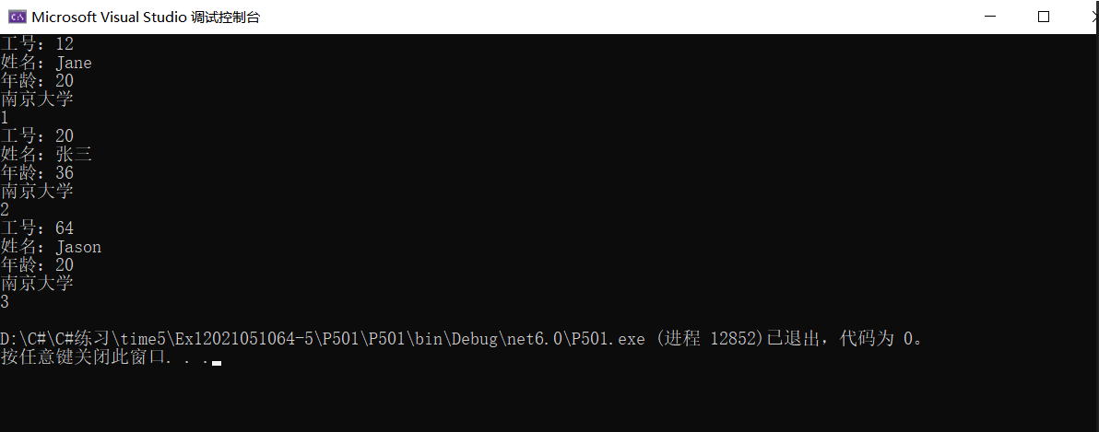

**任务2、创建类，理解成员访问限制【项目名P502】**

2、编写一个学生类（Student），其中包括5个数据成员：学号、姓名、年龄、语文、数学的成绩，以及若干成员函数。同时编写主函数使用这个类，实现对学生数据的赋值和输出。

**要求:** 1）使用成员函数实现对数据的输出（显示学生的相关信息)﹔

2）使用构造函数实现对数据的输入(可以重载多个构造函数并使用)。

**解决方法说明:**

1. 在学生类中，定义学号（字符）、姓名（字符）、年龄（整型）、语文（浮点）、数学（浮点）相关的数据成员以及属性（属性可读可写）;
2. 编写不带参数的构造函数，输出提示信息：无参数构造函数。
3. 重载构造函数，带两个参数，实现对学生学号、姓名的输入；
   1. 在改构造函数最终，实现年龄，语文和数学的输入。
   2. 提示：在构造函数中通过readline接受用户的输入。
4. 编写成员函数Print()，实现对数据的输出，要求输出学号，姓名，语文，数学及总分；
5. 析构函数的使用。
6. 编写主函数，实例化类，并测试。

**【思考题】如何判断输入的内容，如年龄18~30之间，分数0~100之间。**

**源程序代码：**粘贴program.cs中代码

class Student

{

public string stuNo;

public string StuNO

{

get { return stuNo; }

set { stuNo = value; }

}

public string stuName;

public string StuNAME

{

get { return stuName; }

set { stuName = value; }

}

public int nianLing;

public int NianLing

{

get { return nianLing; }

set { nianLing = value; }

}

public double chineseScore;

public double ChineseScore

{

get { return chineseScore; }

set { chineseScore = value; }

}

public double mathsScore;

public double MathScore

{

get { return mathsScore; }

set { mathsScore = value; }

}

public Student()

{

stuNo = "16";

stuName = "张三";

nianLing= 20;

chineseScore = 85;

mathsScore = 90;

Console.WriteLine("提示信息：无参数构造函数");

}

public Student(string StuNo, string StuName)

{

stuNo = StuNo;

stuName = StuName;

do

{

Console.WriteLine("请输入年龄：");

nianLing = int.Parse(Console.ReadLine());

}while (nianLing <= 18 || nianLing >= 30);

do

{

Console.WriteLine("请输入语文成绩：");

chineseScore = double.Parse(Console.ReadLine());

} while (chineseScore <=0 || chineseScore >= 100);

do

{

Console.WriteLine("请输入数学成绩：");

mathsScore = double.Parse(Console.ReadLine());

}while(mathsScore <= 0 || mathsScore >= 100);

}

public void Print()

{

Console.Write("学号：{0}，", stuNo);

Console.Write("姓名：{0}，", stuName);

Console.Write("语文：{0:f2}，", chineseScore);

Console.Write("数学：{0:f2}，", mathsScore);

Console.WriteLine("总分：{0:f2}", chineseScore + mathsScore);

}

~Student()

{

Console.WriteLine("学生对象已摧毁");

}

}

class Program

{

static void Main(string[] args)

{

Student S1 = new Student();

Student S2 = new Student("64", "Jason");

S1.Print();

S2.Print();

Console.ReadKey();

}

}

//粘贴运行结果界面截图

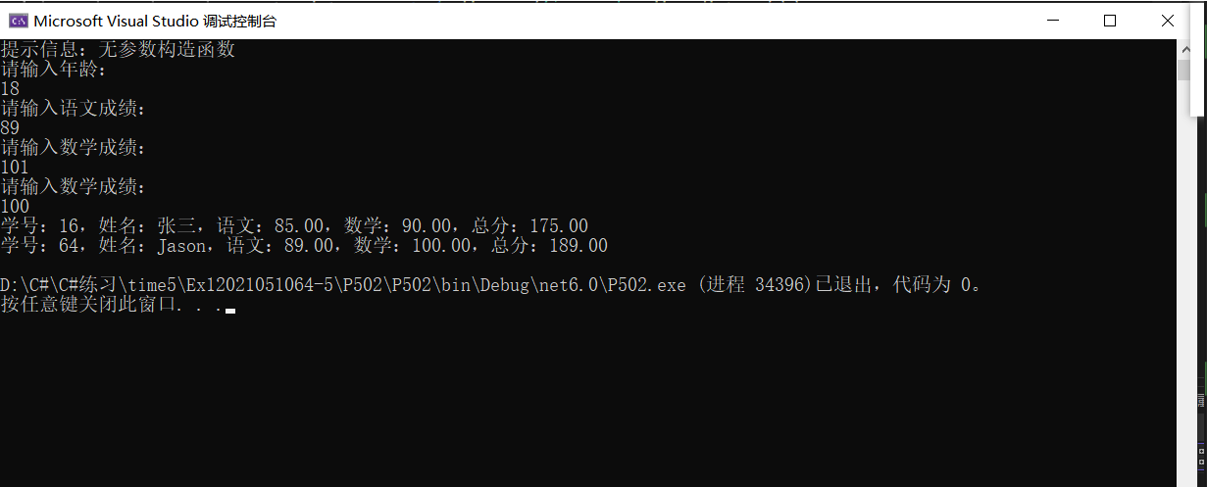

**任务3、out输出型参数【项目名P503】**

修改第2次实验4，利用out输出型参数，输出本息合计及最后一年的年息，参考P53。

**源程序代码：**粘贴program.cs中代码

class Money

{

public decimal Gain(decimal x, decimal lilv, int n, out decimal money)

{

int i = 0;

do

{

money = x * ( lilv / 100);

x += money;

i++;

} while (i < n);

return x;

}

}

class Program

{

static void Main(string[] args)

{

do

{

Console.Write("请输入本金金额：");

decimal x = Convert.ToDecimal(Console.ReadLine());

Console.Write("请输入年利率：");

decimal lilv = Convert.ToDecimal(Console.ReadLine());

Console.Write("请输入存入年份:");

int year = int.Parse(Console.ReadLine());

decimal y;

Money M1 = new Money();

decimal sum = M1.Gain(x, lilv, year, out y);

Console.WriteLine("最后一年的年息为：{0}，本息合计:{1:F2}元(回车继续，Q键退出)",y,sum);

} while (Console.ReadKey().KeyChar != 'Q');

Console.WriteLine("请按任意键继续...");

}

}

//粘贴运行结果界面截图

